**Kreativ-Wettbewerb:**

**Hamburg Tree Art**

**Hintergrund des Projektes**

Die Hansestadt Hamburg verfügt über ein Netzwerk ehrenamtlicher Botschafter auf der ganzen Welt, den sog. HamburgAmbassadors. Das von der Senatskanzlei und den weiteren Trägern (Handelskammer, Wirtschaftsbehörde sowie Hamburg Invest und Hamburg Marketing) im Jahre 2005 ins Leben gerufene Netzwerk unterstützt eines der wichtigsten Ziele des Hamburger Senats: Hamburgs Bekanntheit international weiter zu steigern.

<https://www.marketing.hamburg.de/hamburgambassadors.html>

Hamburg Marketing (HMG) koordiniert das HamburgAmbassador Programm und stellt jährlich ein Projektbudget zur Verfügung, aus dem die HamburgAmbassadors eigene Projektinitiativen umsetzen können, um die Hansestadt Hamburg im Ausland zu positionieren und Kooperationen im Bereich Wirtschaft, Wissenschaft und Forschung, Politik, Gesellschaft oder Kunst u.v.m. zu fördern.

In 2023 erhielt der HamburgAmbassador in Chicago, Christoph Lichtenfeld, den HamburgAmbassador Grant für sein Projekt „Tree Art“. Hierbei soll ein absterbender Baum in einem öffentlichen Park dadurch erhalten bleiben, dass er eine künstlerische Umgestaltung erfährt. Das Projekt ist eine Kooperation mit der Stadt Chicago.

**Chicago Tree Sculpture Project**

Das Chicago Tree Sculpture Project wurde 2014 ins Leben gerufen, als der Chicago Park District mit Tausenden von Bäumen konfrontiert war, die von einem invasiven Insekt zerstört worden waren. Der Parkbezirk wandte sich an Chicago Sculpture International (CSI), und gemeinsam entwickelten sie ein Programm, das einigen dieser kranken und absterbenden Bäume ein zweites Leben als vergängliches öffentliches Kunstwerk geben sollte.

Das Projekt vergrößert die Reichweite der öffentlichen Kunst in Chicago, indem es Skulpturen in geografisch unterschiedliche Viertel der Stadt bringt. Was als lokales Projekt begann, hat sich inzwischen zu einem nationalen und internationalen Projekt entwickelt: Andere Städte in den USA nutzen das Chicago Tree Project als Vorbild für ihre eigenen Baumskulpturenprojekte, und Künstler aus dem ganzen Land und der ganzen Welt reichen Vorschläge ein und kommen nach Chicago, um einzigartige Skulpturen zu schaffen.

Die Künstler haben sich mit den Bäumen auf unterschiedliche Weise auseinandergesetzt, mit traditionellen Schnitzereien und verschiedenen Materialien, die in die Bäume integriert wurden. Die daraus resultierenden Baumskulpturen sind thematisch sehr breitgefächert und befassen sich mit wissenschaftlichen, spirituellen und ökologischen Themen. Diese Skulpturen bieten den Besuchern der Parks von Chicago einzigartige und oft unerwartete Begegnungen. Solange sie gesichert sind, bleiben die transformierten Bäume stehen.

<http://www.chicagotreeproject.org/>

**Hamburg Tree Art**

HamburgAmbassador Christoph Lichtenfeld möchte mit seiner Initiative in Kooperation mit der Stadt Chicago ein ähnliches Projekt in Hamburg aufsetzen, um die Städtepartnerschaft zwischen Hamburg und Chicago weiter mit Leben zu füllen und Hamburg für Tree Art zu begeistern. Der Kreativ-Wettbewerb „Hamburg Tree Art“ könnte dabei den Startschuss geben für weitere Baumkunstwerke in Hamburger Parkanlagen. Eine Chicagoer Tree Art Künstlerin wird das Projekt in Hamburg virtuell begleiten und dem ausführenden Bildhauer/Bildhauerin (Künstler) in Hamburg als Ratgeberin zur Seite stehen. Der Kreativität des künstlerischen Entwurfs in Hamburg sind keine Grenzen gesetzt, bis auf die realen Erfordernisse, die im weiteren Text beschrieben werden.

**Der Wettbewerb**

**Der Baum als temporäres Kunstwert**

Der absterbende Baumtorso, der vom Dezernat Wirtschaft, Bauen und Umwelt, Fachamt Management des öffentlichen Raumes, Bezirksamt Eimsbüttel, zur Bearbeitung freigegeben wurde, befindet sich im Eichenpark an der Außenalster (Harvestehuder Weg). Wie der Name des Parks bereits verheißen lässt, handelt es sich bei dem Baumtorso um eine ca. 250 Jahre alte Eiche.

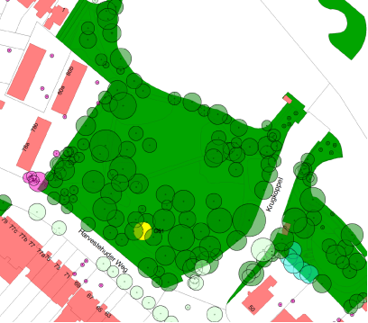

Alster

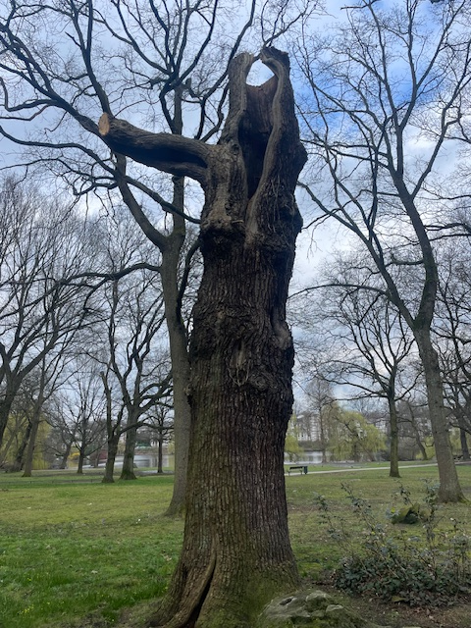

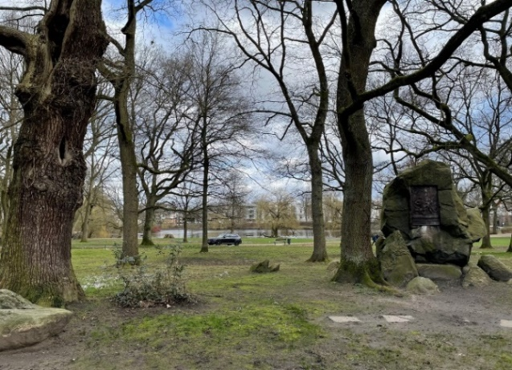

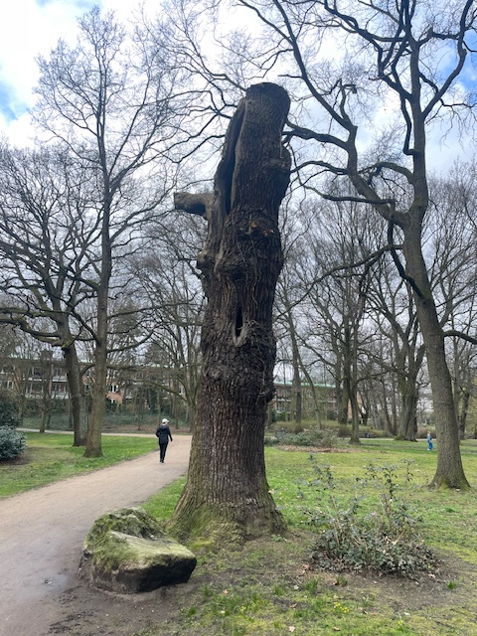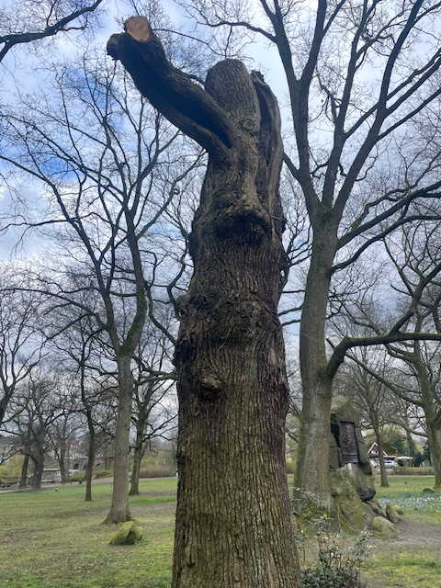

Die Höhe des gekappten Baumes beläuft sich auf ca. 6 m bei einem Durchmesser von 349 cm. 50 % vom Umfang des Baumes sind bereits abgestorben. Der gesamte Baum in seiner derzeitigen Form darf bearbeitet werden. Der Baum darf selbstverständlich jederzeit von den Wettbewerbsteilnehmern /Künstlern vor Ort besichtigt werden.

Das Fachamt Management des öffentlichen Raumes lässt die Verkehrssicherheit von absterbenden Bäumen/ Kunstwerken im öffentlichen Raum regelmäßig überprüfen und behält sich vor, den künstlerisch bearbeiteten Baumtorso nach eigenem Ermessen zu entfernen, wenn davon ausgegangen werden muss, dass er nicht mehr die notwendige Stabilität aufweist. Der Zeitpunkt, wann der absterbende Baumtorso zu entfernen ist, kann nicht vorausgesagt werden (CSI geht von einer durchschnittlichen Lebensdauer der Tree-Art-Kunstwerke bis zu 5 Jahren aus.)

Der Künstler wird im Voraus vom Fachamt Management des öffentlichen Raumes darüber informiert, dass der Baum entfernt werden muss. Er kann etwaige künstlerische Elemente, die dem Baum hinzugefügte wurden, aus seiner Baumskulptur vor der Fällung selbst entfernen. Der Künstler kann auch beim Fachamt Management des öffentlichen Raumes beantragen, dass ihm der gefällte Baumtorso zum Abtransport auf eigene Kosten übergeben wird.

Die gesamte Durchführung des Tree-Art-Projektes an dem vorbenannten Baumtorso steht unter dem Vorbehalt, dass keine naturschutzrechtlichen Belange der Bearbeitung des Baumes entgegenstehen (z.B. Einnistung von Tieren). Sollte der ausgewählte Baumtorso im Eichenpark sich als ungeeignet für eine künstlerische Bearbeitung erweisen, kann eventuell eine Alternative hierzu geprüft werden.

**Material des Kunstwerks**

Es kann sowohl das Holz des absterbenden Baumtorsos für die Umgestaltung bearbeitet werden, als auch anderes Holz/weiteres Material dem Baum hinzugefügt werden. Der Künstler kann also eigens gestaltete Objekte dem toten Baum hinzufügen, seien sie aus Holz, Metall, Kunststoff o.ä., sofern dies sein Kreativentwurf vorsieht. Die hinzugefügten Objekte dürfen die Stabilität des Baumes nicht

beeinträchtigen und müssen verkehrssicher an den Baum angebracht werden. Die Objekte dürfen nicht dazu beitragen, dass Menschen auf den Baum klettern oder dass der Baum gewartet werden muss. Die Kosten für das zusätzliche Material oder den möglichen Einsatz von Farben trägt der Künstler.

**Ausstattung und Arbeitsbedingungen**

Die notwendige Arbeitsausstattung/Werkzeuge, um den Baum zu bearbeiten, bringt der Künstler selbst mit. Eine Genehmigung, um für den Transport der Arbeitsausstattung mit dem eigenen Pkw in die Nähe des Baumes zu gelangen, sowie die erforderliche Sondergenehmigung für die Baumarbeiten im öffentlichen Park, werden eingeholt, sobald der genaue Zeitraum für die Bearbeitung des Baumtorsos gemeinsam mit dem Künstler festgelegt wurde.

Ein Rollgerüst, das um den Baumtorso herum aufgestellt werden kann, wird von HMG für den Zeitraum von 4 Wochen zur Verfügung gestellt. Die Zeit, die dem Künstler des Kreativ-Wettbewerbs zur Bearbeitung des Baumtorsos zur Verfügung steht, entspricht diesen 4 Wochen, unabhängig von den Wetterbedingungen. Den Zeitpunkt des Beginns der Baumarbeiten wählt der Künstler in Abstimmung mit HMG aus, jedoch **sollten die Arbeiten am Baum idealerweise zwischen Anfang September und Ende Oktober 2024 liegen**, um im Einklang mit dem Timing des Gesamtprojektes zu bleiben.

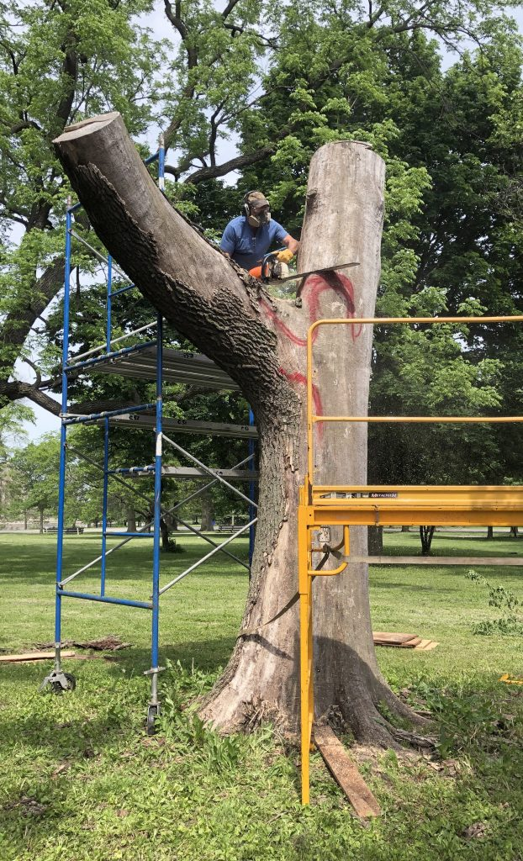

**Sicherheitsvorkehrungen und Haftungsausschluss**

Für den Zeitraum der künstlerischen Bearbeitung des Baumtorsos wird eine Absperrung des Arbeitsbereiches um Torso und Rollgerüst herum aufgestellt.

Die Freie und Hansestadt Hamburg, die HMG, der HamburgAmbassador Christoph Lichtenfeld und/oder die weiteren Jurymitglieder haften nicht für Personen- und/oder Sachschäden, die während der Bearbeitung des Baumes entstehen, näheres regelt der zwischen dem Gewinner des Kreativ-Wettbewerbs und der HMG zu schließende Vertrag, siehe **Anlage Vertrag**, Seite 7.

**Preisgeld und Einweihung**

Der Gewinner des Kreativ-Wettbewerbes erhält einen dotierten **Preis in Höhe von € 4.500,- Euro**. Der Gewinner des Wettbewerbs ist Ehrengast bei der offiziellen Einweihung des Tree Art Kunstwerkes, die gemeinsam mit der Senatskanzlei, Hamburg Marketing, der Tree Art Jury sowie weiteren prominenten Akteuren der Stadt geplant ist. Eine am Sockel des Baumes angebrachte Plakette nennt das Projekt sowie den Namen des Künstlers. Bei einer medialen Berichterstattung über das Projekt Tree Art wird der Künstler namentlich erwähnt, ferner in möglichen Werbematerialien inklusive Fotos des Kunstwerkes und entsprechender Berichterstattung über das Projekt durch die Hamburg Marketing GmbH. Die feierliche Einweihung ist für Herbst 2024 geplant.

**Das Wettbewerbsverfahren**

**Teilnahmeberechtigung**

Die Ausschreibung richtet sich an professionelle, selbständig tätige Kunsthandwerker oder Künstlerteams mit Wohnsitz, Arbeitssitz oder dauerndem Aufenthalt **in der gesamten** **Bundesrepublik**, die mindestens 18 Jahre alt sind. Voraussetzung für die Ausführung der künstlerischen Umgestaltung des Baumtorsos nach Zuschlagserteilung im Kreativ-Wettbewerb ist der Abschluß einer Berufs-/Betriebshaftlichtversicherung durch den Künstler entsprechend § 9 der **Anlage Vertrag** sowie die entsprechende Vertragsunterzeichnung durch den Künstler.

**Bewerbung**

Künstler, die die vorbenannten Teilnahmevoraussetzungen erfüllen, können sich durch die Einreichung ihrer Kreativentwürfe bewerben.

Die Entwürfe sind per Email **bis Mittwoch, den 21. August 2024 um 12:00 Uhr** mit dem Betreff **„Tree Art 2024“**  an [wiete.emskoetter@marketing.hamburg.de](mailto:wiete.emskoetter@marketing.hamburg.de) zu richten. Verspätete Einreichungen werden nicht berücksichtigt.

**Erforderliche Dokumente**

**Bilder:**

Bewerber werden gebeten, ihre Entwürfe in Form von maximal 3 digitalen Bildern eines Modells/einer Zeichnung der von Ihnen vorgeschlagenen Baumskulptur einzureichen. Die Entwürfe sollten den gesamten Baum in drei Ansichten abbilden und in Farbe dargestellt sein, damit die Jury sich ein gutes Bild noch der beabsichtigten Umgestaltung des Baumes machen kann.

Drei weitere Bilder sollten Beispiele von früheren Arbeiten des Bewerbers sein. Es sollte klar sein, welche Bilder von dem vorgeschlagenen Entwurf und welche von früheren Arbeiten stammen.

**Texte:**

* Beschreibung der vorgeschlagenen Baumskulptur (maximal 300 Wörter). Bei einem Hinzufügen von Elementen (egal aus welchem Material) ist detailliert schriftlich darzustellen, auf welche Art und Weise diese mit dem Holz des absterbenden Baumtorsos verbunden werden sollen, um die notwendige Verkehrssicherheit zu gewährleisten.
* Erläuterung der Qualifikationen des Bewerbers für die Durchführung dieser Art von Projekten (spezifische frühere Projekte, die für das Hamburg Tree-Art-Projekt relevant sind (maximal 300 Wörter)).
* Beschreibung der o.g. Bilder von früheren Arbeiten (nicht mehr als 500 Zeichen pro Bild) mit Erläuterung der Relevanz für dieses Projekt.
* Angabe von Namen, Adresse, E-Mail, Telefonnummer und Website.

**Entscheidung der Jury**

Die Hamburg Tree Art Jury wählt einen Entwurf zur Neugestaltung der Eiche aus und verkündet ihre Entscheidung spätestens 3 Wochen nach Ende der Bewerbungsfrist. Die Teilnehmer des Wettbewerbsverfahrens werden einzeln und per Mail über die Entscheidung der Jury informiert.

**Bei Rückfragen wenden Sie sich bitte an:**

Wiete Emskötter

Projektmanagerin Internationale Marketingkooperationen   
HamburgAmbassador Office   
Tel: +49 40 41 11 10 - 632   
Mail: [wiete.emskoetter@marketing.hamburg.de](mailto:wiete.emskoetter@marketing.hamburg.de)

**Anlage**

**Vertrag**

zwischen der

**Hamburg Marketing GmbH**

Wexstraße 7

20355 Hamburg

- nachstehend als HMG bezeichnet -

und

**[…]**

[…]

[…]

- nachstehend als Auftragnehmer bezeichnet -

**§ 1 Vertragsgegenstand**

Gegenstand des Vertrages ist die Bearbeitung eines Baumes durch den Auftragnehmer entsprechend den Regelungen dieses Vertrages.

**§ 2 Vertragsbestandteile**

2.1 Bestandteile dieses Vertrages sind in der nachgenannten Reihen- und Rangfolge:

2.1.1 die Regelungen dieses Vertrages

2.1.2 die Ausschreibungsunterlage der HMG für den Kreativ-Wettbewerb „Tree Art“ vom […]

- Anlage 1 -

2.1.3 das Angebot des Auftragnehmers vom […]

- Anlage 2 -

2.1.4 die öffentlich-rechtlichen Gesetze, Verordnungen und sonstige Vorschriften des Bundes und des Landes Hamburg

Bei Widersprüchen zwischen den vorgenannten Vertragsbestandteilen geht der Bestandteil mit der niedrigeren Nummer der höheren Nummer vor.

2.2 Weitere Vertragsbestandteile sind nicht vereinbart. Allgemeine Geschäftsbedingungen sind nicht Gegenstand des Vertrages.

**§ 3 Grundlagen/Ziele/Leistungen**

Die Grundlagen und Ziele dieses Vertrages sowie die von dem Auftragnehmer zu erbringenden Leistungen ergeben sich aus Ausschreibungsunterlage (Anlage 1) sowie dem Angebot des Auftragnehmers (Anlage 2).

**§ 4 Vergütung**

4.1 Der Auftragnehmer erhält von der HMG für erbrachte Leistungen gem. § 3 dieses Vertrages eine Vergütung in Höhe von € 3.000,00.

4.2 Die in § 4.1 vereinbarte Vergütung ist nach mangelfreier Erbringung aller vertraglichen Leistungen zu zahlen. Die Parteien können durch übereinstimmende schriftliche Erklärung (E-Mail ist ausreichend) Abschlagszahlungen vereinbaren.

4.3 Die Fälligkeit von berechtigten Rechnungen tritt jeweils innerhalb von 30 Bankarbeitstagen nach Zugang bei der HMG ein.

**§ 5 Ausführungszeiten**

Die Ausführungszeiten ergeben sich aus Anlage 1.

**§ 6 Urheberrechte / Nutzungsrechte / Veröffentlichungen**

6.1 Der Auftragnehmer räumt der HMG das ausschließliche, unwiderrufliche und unbeschränkte Recht ein, Planungen und Unterlagen (in verkörperter wie in

elektronischer Form) sowie sämtliche sonstigen Leistungen, die der Auftragnehmer bei der Ausführung der Vertragsleistung erbringt, ganz oder teilweise ohne Mitwirkung des Auftragnehmers zu nutzen, zu ändern und zu verwerten. Dies gilt insbesondere auch bei einer vorzeitigen Beendigung dieses Vertrags. Das eingeräumte Recht kann von der HMG auf Dritte übertragen werden und umfasst insbesondere die Befugnis zur Änderung, Nutzung oder Verwertung sowie zur Veröffentlichung unter Namensangabe des Auftragnehmers oder eines von ihm beauftragten Subunternehmers.

6.2 Soweit der Auftragnehmer die Ausführung der Vertragsleistung oder Teile davon auf Subunternehmer übertragt, garantiert er der HMG auch an ihren urheberrechtlich geschützten Leistungen das uneingeschränkte Nutzungs-, Verwertungs- und Änderungsrecht und zwar auch für den Fall vorzeitiger Vertragsbeendigung.

6.3 Die Urheberpersönlichkeitsrechte des Auftragnehmers und seiner Subunternehmer bleiben durch die Übertragung von Nutzungs-, Verwertungs- und Änderungsrechten unberührt.

6.4 Der Auftragnehmer garantiert, dass alle Leistungen, die er oder seine Subunternehmer im Rahmen dieses Vertrags erbringen, frei von Rechten Dritter sind und stellt die HMG von möglichen Ansprüchen Dritter wegen Verletzung von Urheber- und Leistungsschutzrechten oder sonstigen Rechten frei.

6.5 Mit dem vereinbarten Honorar sind sämtliche Ansprüche des Auftragnehmers im Zusammenhang mit der Übertragung der Verwertungs-, Nutzungs- und Änderungsrechte an im Rahmen der Vertragserfüllung erstellten Unterlagen und erbrachten Leistungen abgegolten.

6.6 Veröffentlichungen über die vertragsgegenständliche Leistung und gewerbliche Werbung durch den Auftragnehmer mit der vertragsgegenständlichen Leistung sind nur nach vorheriger schriftlicher Zustimmung durch die HMG zulässig. Die Zustimmung durch die HMG darf nur aus berechtigten Gründen verweigert werden. Für die Nennung der HMG als Referenz (z.B. in Pressemeldungen) gilt die Zustimmung als erteilt, insoweit diese nicht aus berechtigten Gründen durch die HMG widerrufen wird.

**§ 7 Auftragserteilung an Dritte**

7.1 Alleiniger Vertragspartner der HMG ist der Auftragnehmer.

7.2 Insoweit der Auftragnehmer zur Erbringung der vertraglichen Leistung gegenüber der HMG Unteraufträge an Dritte erteilt, wird allein der Auftragnehmer Vertragspartner zu diesen Dritten und trägt allein der Auftragnehmer die Kosten dieser Dritten.

**§ 8 Mängelansprüche / Haftung / Rechte Dritter**

8.1 Die Gewährleistungsrechte von HMG richten sich nach Vorschriften des Bürgerlichen Gesetzbuches.

8.2 Der Auftragnehmer übernimmt für den Zeitraum ab Beginn der Bearbeitung des Baumes durch den Auftragnehmer bis zum Ende der Bearbeitung des Baumes die Verkehrssicherungspflicht für den Baum und für die Baustelleneinrichtung. Für während der in Satz 1 genannten Zeiträume entstehende Personen- und/oder Sachschäden, die ihre Ursache in dem Baum oder der Baustelleneinrichtung haben, haftet der Auftragnehmer entsprechend den gesetzlichen Vorschriften.

8.3 Der Auftragnehmer steht dafür ein, dass die für die HMG erbrachten Leistungen frei von Rechten Dritter sind, die eine Nutzung entsprechend dem vertraglich festgelegten Umfang einschränken oder ausschließen. Dies gilt unbeschadet davon, ob der Auftragnehmer die Leistung selber erbringt oder sich Dritter bedient. Der Auftragnehmer stellt die HMG bei einer Geltendmachung derartiger Ansprüche Dritter von rechtskräftig auferlegten Kosten und Schadensersatzbeträgen frei, vorausgesetzt, dass die HMG den Auftragnehmer unverzüglich schriftlich von der Anspruchserhebung in Kenntnis gesetzt hat, dem Auftragnehmer die Möglichkeit der Verteidigung eingeräumt wird und die HMG dem Auftragnehmer die durch HMG mögliche Unterstützung bei der Verteidigung gewährt.

**§ 9 Versicherungen**

9.1 Der Auftragnehmer schließt auf seine Kosten eine Betriebshaftpflichtversicherung für Schäden im Zusammenhang mit diesem Vertrag mit einer Deckungssumme von EUR 1.500.000,00 für Personenschäden und EUR 250.000,00 für Sachschäden ab.

9.2 Der Abschluss der Versicherung ist der HMG mit Vertragsunterschrift nachzuweisen. Vor Vorlage der Versicherungsbestätigung hat der Auftragnehmer keinen Anspruch auf Zahlungen.

**§ 10 Vertragslaufzeit**

10.1 Dieser Vertrag wird mit Unterzeichnung durch beide Parteien wirksam und endet nach mangelfreier Erbringung aller vertragsgegenständlichen Leistungen, ohne dass es einer Kündigung bedarf. Ziffer 13.2 bleibt jedoch unberührt.

10.2 Das Recht auf fristlose Kündigung aus wichtigem Grund bleibt unberührt. Kündigungen müssen schriftlich erfolgen.

**§ 11 Abtretung von Forderungen, Aufrechnung**

11.1 Die Abtretung einer Forderung, gleich welchen Inhalts, bedarf der Zustimmung durch die HMG. Ohne die erforderliche Zustimmung erfolgte Abtretungen sind unwirksam. Die HMG wird die Zustimmung nur verweigern, wenn nach Prüfung im Einzelfall ihre Interessen an der Aufrechterhaltung der Forderungsbeziehung die Interessen des Vertragspartners in der beabsichtigten Abtretung überwiegen.

11.2 Eine Aufrechnung mit Gegenansprüchen des Auftragnehmers ist nur zulässig, wenn diese Ansprüche durch die HMG nicht bestritten werden oder rechtskräftig festgestellt sind.

**§ 12 Sonstige Bestimmungen**

12.1 Änderungen und Ergänzungen sowie mündliche Nebenabreden zu diesem Vertrag sind nicht getroffen worden. Aus Beweisgründen ist für Vertragsänderungen und Ergänzungen ebenfalls die Schriftform zu wählen. Dies gilt auch für das Schriftformerfordernis selbst.

12.2 Sollten Bestimmungen dieses Vertrages unwirksam sein oder werden oder sollte sich in dem Vertrag eine Lücke herausstellen, so wird hierdurch die Gültigkeit der übrigen Bestimmungen des Vertrages nicht berührt. Die Vertragsparteien haben sich so zu verhalten, dass der angestrebte Zweck erreicht wird und alles Erforderliche unternommen wird, um die Teilnichtigkeit zu beheben bzw. die Lücke auszufüllen. Anstelle der unwirksamen Bestimmung oder zur Ausfüllung der Lücke soll eine angemessene, rechtlich zulässige Regelung treten, die dem am nächsten kommt, was die Vertragparteien gewollt hätten, wenn sie die Teilnichtigkeit oder Lücke bedacht hätten.

12.3 Der Auftragnehmer wird sämtliche bei der Zusammenarbeit bekanntwerdende Geschäftsvorgänge der HMG geheim halten und nicht an Dritte weitergeben. Dies gilt unabhängig davon, ob die betreffenden Informationen oder Daten ausdrücklich als vertraulich gekennzeichnet sind oder nicht. Als vertraulich im vorstehenden Sinne sind auch die Inhalte dieses Vertrages zu behandeln. Der Auftragnehmer hat insbesondere sicherzustellen, dass Unbefugte keinen Zugriff auf die den Auftrag betreffenden Unterlagen erhalten. Die Verpflichtung zur Geheimhaltung erstreckt sich auch auf alle Mitarbeiter des Auftragnehmers. Der Auftragnehmer hat sicherzustellen, dass sie auch bestehen bleibt, wenn das Arbeitsverhältnis zwischen ihr und einem Mitarbeiter beendet wird. Die Verpflichtung gilt auch für andere Firmen und Personen, die von dem Auftragnehmer ggf. zur Erfüllung des Auftrages herangezogen werden. Diese Geheimhaltungspflicht besteht auch nach Beendigung des Vertrages. Der Auftragnehmer verpflichtet sich, nach Beendigung des Vertrages alle der HMG gehörenden Materialien zurückzugeben.

12.4 Dem Auftragnehmer ist bekannt, dass – insofern dieser Vertrag unter die Veröffentlichungs- und/oder Auskunftspflicht des Hamburgischen Transparenzgesetzes fällt – eine Verpflichtung besteht, den Vertrag entsprechend den Vorschriften des Hamburgischen Transparenzgesetzes zu veröffentlichen und/oder Auskunft zu erteilen.

12.5 Für die Durchführung dieses Vertrages gilt das Recht der Bundesrepublik Deutschland.

12.6 Gerichtsstand ist Hamburg.

Hamburg, _________________________ ________________, ___________________

**Hamburg Marketing GmbH […]**

__________________________________ __________________________________

__________________________________ __________________________________